高雄市政府教育局104年度性別平等教育法十一週年傳承研習會實施計畫
壹、研討目的
一、我國性別平等教育法(以下簡稱性平法)於93年6月23日公布後，迄今已施行邁向11週年，為持續推展性別平等教育精神，特辦理傳承研習會，探討推展性別平等教育十多年來的成果與展望，期透過辦理傳承與展望的分享討論，為本市性別平等教育之推動注入新活力。
二、透過影片欣賞與專家交流，凝聚本市性別平等教育資源中心及承辦學校、各校性別平等教育推動人員及教師之共識，認識性平法發展緣起、歷程及推動成果，提昇未來推動本市性別平等教育之動能、創意與願景。
三、邀集學者專家與本市性別平等教育資源中心及各校推動人員共同切磋討論，研商未來持續推展性別平等教育確實可行之方案及作法。

貳、主辦機關：高雄市政府教育局
參、承辦學校：高雄市立博愛國小
肆、協辦單位：高雄市立左營高中
伍、辦理方式：論壇討論、影片欣賞等。
陸、辦理時地：
一、時間：104年6月23日(星期二)。
二、地點：高雄市三民區博愛國小愛義樓五樓視聽中心
柒、參加對象
一、本市性別平等教育委員。
二、本市承辦友善校園學生事務與輔導工作性別平等教育計畫之資源中心學校及各性平研習承辦學校代表，每校至少一人。
三、本市高級中等以下學校性別平等教育業務承辦人員、各校性別平等教育委員會委員及對性別平等教育有興趣之教師。
四、其他對性別平等教育有興趣之社區民眾。
捌、報名方式及注意事項
一、報名方式：
(一)教師請至全國教師在職進修網(http://inservice.nknu.edu.tw)，輸
入帳號密碼，進入畫面後點選博愛國小辦理之『性別平等教育
法十一週年傳承研習會』→『我要報名研習』後完成報名。
(二) 其餘人員請將報名表回傳至高雄市博愛國小陳妙菁老師信箱
papskhedu@gmail.com(附件三)
二、報名日期：即日起至104年6月17日（星期三）截止。
三、參加人員公假登記（課務自理），全程參加者覈實登列七小時研習時數。
四、響應節能減碳及紙杯減量活動，請自備環保杯及環保餐具，如有疑問請洽博愛國小陳妙菁老師(07)3110708轉43。
玖、經費來源：高雄市政府教育局補助款。
拾、本項工作圓滿完成及成果彙集後，有關工作人員依「高雄市 各級學校及幼稚園教職員公獎懲案件處理規定」及「高雄市政府及所屬各機關公務人員平時獎勵標準表」敘獎。
附件一
高雄市政府教育局104年度性別平等教育法
十一週年傳承研習會課程表
時間 | 議程 | 主持人/引言人
08:15~08:30 | 報到
08:30~08:50 | 開幕式 | 高雄市教育局 長官  高雄市博愛國小張瑞宜校長
08:50~10:20 | 台灣性別平等教育的推動緣起  &  走過11年的性別平等教育法 | 主持人：高雄市政府范巽綠局長  與談人：  銘傳大學通識教育中心蘇芊玲老師  教育部性別平等教育及學生輔導科  高瑞蓮科員
10:20~10:30 | 休息
10:30~12:00 | 性別平等教育再出發（一）  國際與運動觀點 | 主持人：教育部性別平等教育及學生輔導科高瑞蓮科員  與談人：  銘傳大學通識教育中心蘇芊玲老師  高雄市性別平等教育委員會王儷靜委員
12:00~13:00 | 中餐時間
13:00~14:30 | 從《回首來時路》紀錄片  談  眾女成城&性別平等 | 主持人：銘傳大學通識教育中心蘇芊玲老師  與談人：  婦女新知雜誌創辦人李元貞老師  台灣原住民基層教師協會達努巴克
14:30~14:40 | 休息
14:40~16:10 | 性別平等教育再出發（二）  在地與行動觀點 | 主持人：婦女新知雜誌創辦人李元貞老師  與談人：  台灣性別平等教育協會卓耕宇監事  台灣愛之希望協會吳孟姿副主任
16:10~16:40 | 綜合座談 | 高雄市教育局 長官  高雄市博愛國小張瑞宜校長
附件二 交通資訊
捷運：
後驛站下車，往三民公園2號出口，沿察哈爾一街往三民公園方向直行約3分鐘，右轉吉林街至十全一路，博愛國小在右側。

公車：
三民國中站下車：自由幹線(92)、28、53
高醫站下車：建國幹線(紅30)、33、紅29

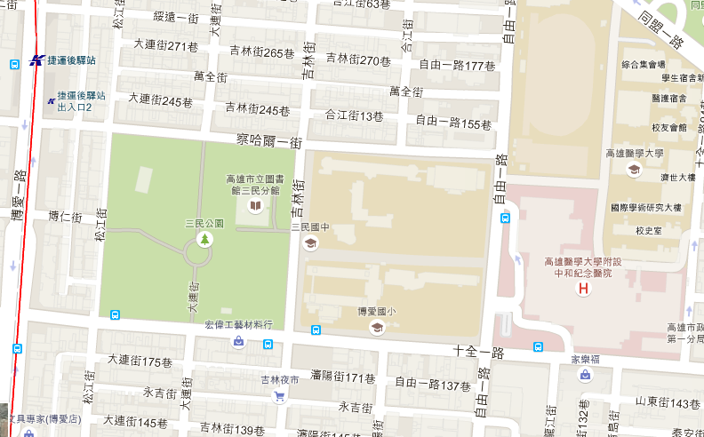
三民國中站
高醫站
高醫站(十全路)

自行開車者：
請將車輛停至三民國中，沿吉林街走1分鐘即可到達博愛國小。因車位有限，僅提供50個車位，敬請多使用大眾運輸系統。
附件三
高雄市政府教育局104年度
性別平等教育法十一週年傳承研習會報名表
單位 | 職稱 | 姓名
聯絡電話 | （O）：  （H）：  手機號碼：
E-MAIL
午餐 | □葷 □素

注意事項：
請自即日起至104年6月17日（三）止，將本報名表回傳高雄市博愛國
小陳妙菁老師信箱papskhedu@gmail.com ，信件主旨標明：報名104年度
性別平等教育法十一週年傳承研習會。

Ps.已於全國教師在職進修資訊網報名成功者，請勿重複寄送本表。

